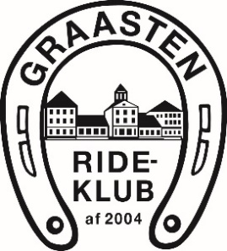
Referat af bestyrelsesmøde 12.05.2020
Tilstede: Kirstine, Maria, Rebekka, Malene, Helle

- Opfølgning fra sidst
Vi arbejder på en god og holdbar løsning med afsættelse af kassér opgaver.
Udendørsbaner: Vi sætter planer om renovering af baner i bero indtil vi med sikkerheds kender vores økonomiske situation efter corona nedlukningen. Vi genoptager drøftelser i efteråret.
Skilte: Der opkræves snarest for det indeværende år.
- Økonomi.
Grundet Corona nedlukningen er det en realitet at vi har mistet noget indtjening fra facilitetsafgifter, hvor meget er endnu ikke beregnet.
- Tiltag fremadrettet / Covid 19
Striglepladser/vaskepladser åbner igen
Hallerne åbner igen for max 8 ryttere ad gangen.
Bomtræning genoptages
Retningslinjer i forhold til myndighedernes anbefalinger skal dog stadig efterleves, ikke samles flere end 10 personer ad gangen, udefrakommende ryttere sadler op ved trailer.
- Stævne
B-stævne aflyses. DGI hjælpepakke søges for mistet indtjening i forbindelse med dette
- Springbanen
Er slået, bliver tromlet og klippet så hurtigt som muligt, så vi igen er klar til den udendørs sæson.
- Arbejdsdag
Der skal plantes blomster + diverse andre ting på de udendørs arealer. Dette vil blive gjort løbende, er der brug for en arbejdsdag eller hjælp til praktiske opgaver melder vi ud igen.
- Div
Ridelejr afholdes som planlagt, der kommer snart mere info.
- Næste møde
Onsdag 10.06.2020 kl 18:30

/Helle

